Invitation til Atlass-minikonference

**Langagerskolen og Center for Specialpædagogiske Børnetilbud (CSB) inviterer alle interesserede til gratis Mini-konference den 25.9.25 kl. 15-17**

**Mini-konferencen** finder sted på Langagerskolen, Bøgeskov Høvej 10 i Viby – og henvender sig til alle, der er interesserede i at høre om vores Atlasskursus for fagprofessionelle.

På Mini-konferencen præsenterer vi indholdet på vores 5-dages Atlasskursus og baggrunden for at implementere Atlass-mindset i vores hverdag. Vores indgangsvinkel til Atlass har været via autisme/ ADHD. Vores erfaring viser imidlertid, at tilgangen er virksom for alle, der ønsker at arbejde med stressreduktion og sundhedsfremmende aspekter, herunder egen trivsel i arbejdslivet og for det hele menneske.

**Atlasskurset** er for dig, der er motiveret for at koble teoretisk viden til din praksis, der ønsker at belyse betydningen af de relationer, du indgår i på dit arbejde, og reflektere over, hvor de fremmer din faglige udvikling og trivsel, samt hvor de skaber belastning med risiko for stress. På kurset præsenteres du bl.a. for tematikker vedr. stress, coping, variationer af udvikling, betydningen af sansemæssige og følelsesmæssige oplevelser i relation til den pædagogiske praksis. Dialogen på kurset omhandler både håndtering af belastning, samt forebyggelse og konkrete strategier, som den enkelte afprøver i praksis.

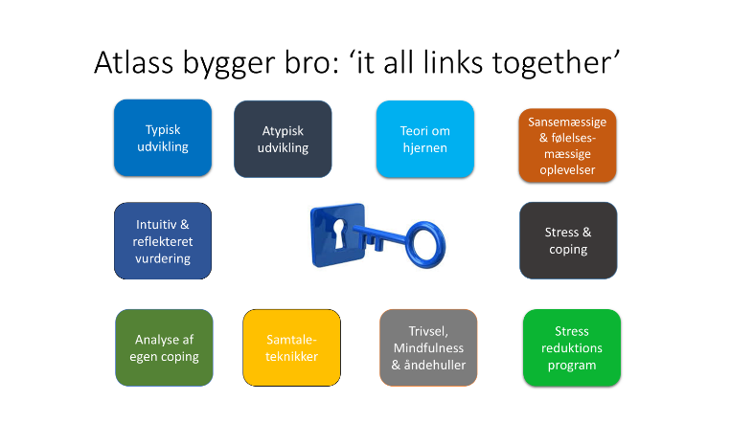Vi henvender os både til fagprofessionelle på daginstitutioner, folkeskoler, specialtilbud og institutioner, der arbejder med børn, unge og voksne der samarbejder med den neurodiverse gruppe, og hvor du som fagprofessionel er motiveret for at styrke din egen ’langtidsholdbarhed’.

Atlass-kurser udbydes af Atlass.dk ved Langagerskolen og CSB som de eneste i Danmark i samarbejde med Studio III organisationen i England. Se gerne www.atlass.dk og [www.studio3.org](http://www.studio3.org/) for flere informationer.

Kursisternes oplevelser af kurset (efterår 2024):

**Atlass for mig:**

*Atlass handler om at blive langtidsholdbar, både på job og privat. Man lærer at skabe åndehuller og om forskellige metoder til stressreduktion. Det forudsætter, at man kan se, HVAD der er behov for. Her er mentalisering et vigtigt værktøj. På Atlass-kurset lærer man om udfordringerne ved mentalisering, og hvordan disse udfordringer kan håndteres.*

*Jeg arbejder i et følelsesmæssigt belastende job, og det er vigtigt at have øje for den belastning og have fokus på at håndtere den, så man kan blive langtidsholdbar. Jeg har lært, at det ikke bare er “ok” at passe på og pleje mit nervesystem, men det er faktisk en forudsætning for, at jeg kan præstere optimalt på mit job. Og forblive langtidsholdbar. Parasympatiske aktiviteter i dagligdagen gør mig GOD og GAMMEL.*

Camilla Vinum Andersen, Lærer, Team X, Langagerskolen

*Atlass for mig:   
Ja ATLASS er jo det, der kan redde et arbejdsliv og skabe trivsel hos de mennesker, vi arbejder med. For grundlæggende handler det om at have ro i dig, så du kan skabe ro omkring dig. For mig er det også en viden om forskelligheder blandt mennesker og det er vigtig viden i mit arbejde. Vi kommer jo alle i situationer, der kan stresse os. Det er forskelligt hvad der kan stresse os og det er forskelligt hvordan vi håndterer det. Vi kan have sunde og usunde strategier og vi kan være mere handlingsorienterede eller følelsesmæssigt orienterede. Vi skal altid have for øje, at vi ikke ved hvad der foregår i de mennesker vi arbejder med og vi skal have særlig opmærksomhed, når vi arbejder med mennesker med neurodivergens. Her skal vi have en grundlæggende viden og forståelse samt evne til at sætte os ind i og forstå det enkelte menneske vi arbejder med. Det er et budskab jeg vil bidrage med ind i mit virke som vejleder på en skole. Har du den viden holder du længe i dit pædagogiske arbejde og bliver bedre til at hjælpe dem du er der for.*

Henrik Johannes Bækmark Uth, pædagog, Elsted Skole, Aarhus Kommune